Вызов sub2

020A:0746  E8 0070      ;*      call    sub_2           ; (07B9)

020A:0746  E8 70 00             db  0E8h, 70h, 00h

Сохранение значений, содержащихся в регистрах

020A:0749  06                   push    es

020A:074A  1E                   push    ds

020A:074B  50                   push    ax

020A:074C  52                   push    dx

Присваивание регистрам новые значения

020A:074D  B8 0040              mov ax,40h

020A:0750  8E D8                mov ds,ax

020A:0752  33 C0                xor ax,ax          ; Zero register

020A:0754  8E C0                mov es,ax

Инкремент счетчика времени

020A:0756  FF 06 006C               inc word ptr ds:[6Ch]   ; (0040:006C=0CD5Eh)

020A:075A  75 04                jnz loc_1           ; Jump if not zero

020A:075C  FF 06 006E               inc word ptr ds:[6Eh]   ; (0040:006E=16h)

Сброс счетчика времени, при наступлении нового дня

020A:0760           loc_1::

020A:0760  83 3E 006E 18            cmp word ptr ds:[6Eh],18h   ; (0040:006E=16h)

020A:0765  75 15                jne loc_2           ; Jump if not equal

020A:0767  81 3E 006C 00B0          cmp word ptr ds:[6Ch],0B0h  ; (0040:006C=0CD5Eh)

020A:076D  75 0D                jne loc_2           ; Jump if not equal

020A:076F  A3 006E              mov word ptr ds:[6Eh],ax    ; (0040:006E=16h)

020A:0772  A3 006C              mov word ptr ds:[6Ch],ax    ; (0040:006C=0CD5Eh)

020A:0775  C6 06 0070 01            mov byte ptr ds:[70h],1 ; (0040:0070=0)

020A:077A  0C 08                or  al,8

Число тиков в день разделено на две части 18h (старшую) и 0B0h (младшая),

Общее число 1800B016 = 1 573 04010, что соответствует кол-ву тиков за 24 часа.

1 573 040 = 24 * 60 * 60 * 18.2

Отправка сигнала отключения моторчика дисковода

020A:077C           loc_2::

020A:077C  50                   push    ax

020A:077D  FE 0E 0040               dec byte ptr ds:[40h]   ; (0040:0040=0)

Порт таймера 40h - канал 0. Оставшееся время работы моторчика

020A:0781  75 0B                jnz loc_3           ; Jump if not zero

020A:0783  80 26 003F F0            and byte ptr ds:[3Fh],0F0h  ; (0040:003F=0)

020A:0788  B0 0C                mov al,0Ch

020A:078A  BA 03F2              mov dx,3F2h ; порт жесткого диска

020A:078D  EE                   out dx,al           ; port 3F2h, dsk0 contrl output

Проверка возможности вызова маскируемых функций

020A:078E           loc_3::

020A:078E  58                   pop ax

020A:078F  F7 06 0314 0004          test    word ptr ds:[314h],4   ; (0040:0314=3200h)

020A:0795  75 0C                jnz loc_4           ; Jump if not zero

020A:0797  9F                   lahf                ; Load ah from flags

020A:0798  86 E0                xchg    ah,al

020A:079A  50                   push    ax

020A:079B  26: FF 1E 0070           call    dword ptr es:[70h]  ; (0000:0070=6ADh)

020A:07A0  EB 03                jmp short loc_5     ; (07A5)

020A:07A2  90                   nop

Вызов прерывания по таймеру

020A:07A3           loc_4::

020A:07A3  CD 1C                int 1Ch         ; Timer break (call each 18.2ms) (IRET)

020A:07A5           loc_5::

020A:07A5  E8 0011              call    sub_2           ; (07B9)

Сброс контроллера прерываний

020A:07A8  B0 20                mov al,20h          ; ' '

020A:07AA  E6 20                out 20h,al          ; port 20h, 8259-1 int command

                                    ;  al = 20h, end of interrupt

Возвращения исходных значений регистров

020A:07AC  5A                   pop dx

020A:07AD  58                   pop ax

020A:07AE  1F                   pop ds

020A:07AF  07                   pop es

Выход из программы

020A:07B0  E9 FE99              jmp $-164h

020A:07B3  C4                   db  0C4h

                                                    ;* No entry point to code

020A:07B4  C4 0E 93E9               les cx,dword ptr ds:[93E9h] ; (0000:93E9=9216h) Load 32 bit ptr

020A:07B8  FE                   db  0Feh

Выход из прерывания и возвращение исходных значений регистров

020A:06AA 58 pop ax

020A:06AB 1F pop ds

020A:06AC CF iret ; Interrupt return

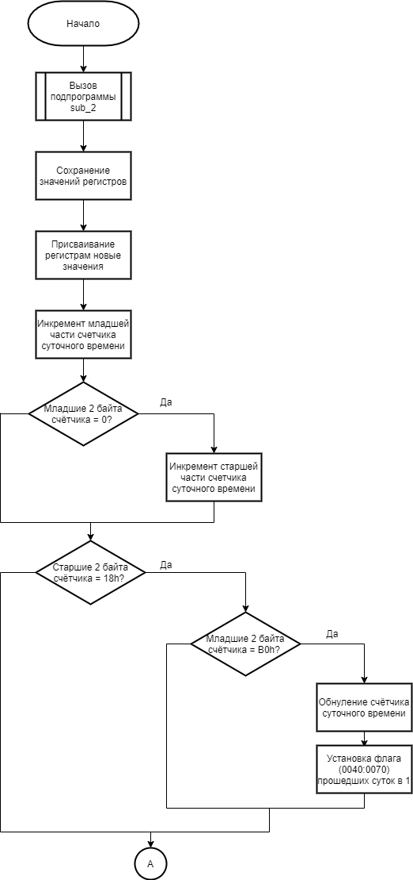

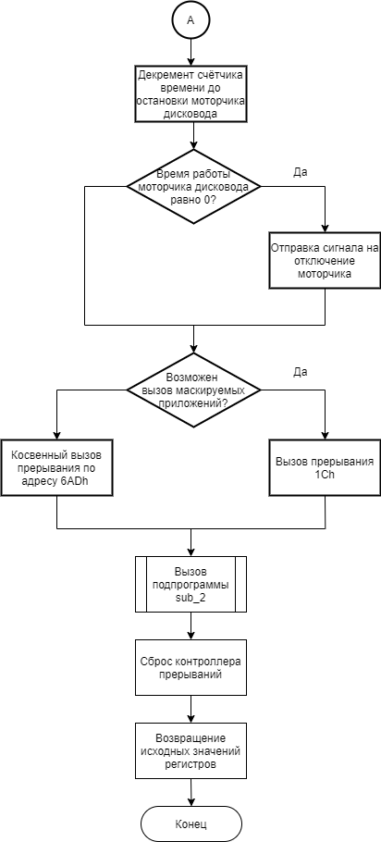

sub2

                sub_2       proc    near

Сохранение начальных значений регистров

020A:07B9  1E                   push    ds

020A:07BA  50                   push    ax

Инициализация значений регистров

020A:07BB  B8 0040              mov ax,40h

020A:07BE  8E D8                mov ds,ax

Загружаем значения флагов

020A:07C0  9F                   lahf        ; Load ah from flags

Проверка разрешены ли маскируемые прерывания

020A:07C1  F7 06 0314 2400          test    word ptr ds:[314h],2400h    ; (0040:0314=3200h)

020A:07C7  75 0C                jnz loc_7           ; Jump if not zero

020A:07C9  F0> 81 26 0314 FDFF                             lock and word ptr ds:[314h],0FDFFh   ; (0040:0314=3200h)

Сохраняем значение флагов, возвращаем исходные значения регистров

020A:07D0           loc_6::

020A:07D0  9E                   sahf                ; Store ah into flags

020A:07D1  58                   pop ax

020A:07D2  1F                   pop ds

020A:07D3  EB 03                jmp short loc_8     ; (07D8)

Сбрасываем IF(interrupt flag) в eflags, процессор игнорирует все прерывания, кроме NMI

020A:07D5           loc_7::

020A:07D5  FA                   cli             ; Disable interrupts

020A:07D6  EB F8                jmp short loc_6     ; (07D0)

020A:07D8           loc_8::

020A:07D8  C3                   retn

                sub_2       endp